北京科技大学教务处

教通知【2022】194号

关于2022级本、预科新生学籍照片线上补充采集工作的通知

2022级本、预科学生学籍照片集中采集工作即已完成，现将对未能参与集中拍摄的新生进行图像补充采集。为保证新生学籍注册工作正常进行，请同学们务必按要求进行采集，具体工作安排如下：

1. **采集对象**

未进行图像采集的2022级本科生新生

1. **线上采集时间**

2022年11月10日-11月13日

1. **采集方式**

**本次电子图像采集为线上采集，采集流程如下：**

1. 关注微信公众号：中凯证照



1. 进入公众号，阅读信息采集须知，点击下方“学历采集”，完成手机验证。
2. 选择左下角“首页”点击“去实名”，并上传身份证正面照片，核对信息无误后点击“提交数据”。

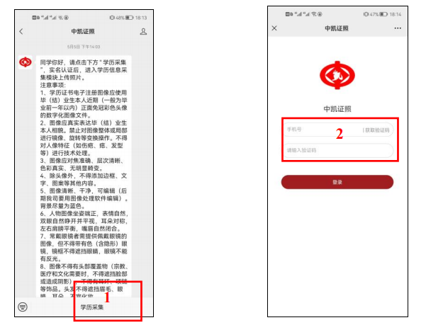

**注：拍摄身份证正面照片时尽量保证手机竖向拍摄，背景单一且无文本内容，身份证无反光。**

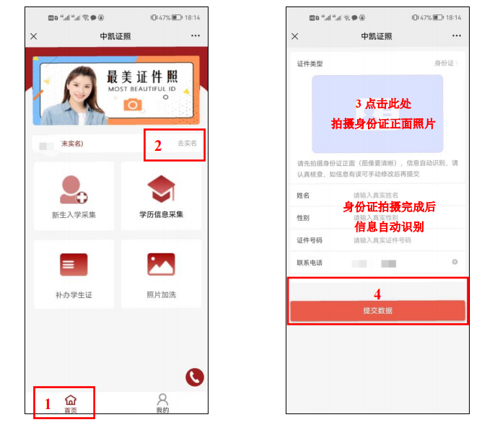

拍摄身份证正面照片时：若出现拍摄图像模糊或拍摄后无法自动识别的情况，可以点击右上角**“×”(见下图)**重新拍照。对于多次拍照仍无法自动识别的，可在拍照之后手动填写个人信息，点击“提交数据”，等待人工审核。）

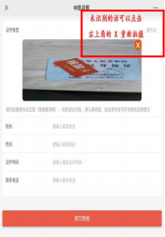

“提交数据”后，若显示“审核已通过”，则说明已完成实名认证；若显示“等待审核中”，则需等待人工审核通过后，方可完成实名认证。

1. **完成实名认证后，方可进行新生入学采集。**点击“新生入学采集”，选择“线上拍照”或“系统相册(从手机相册中选择标准证件照)”上传照片。照片要求如下：
2. **嘴唇自然闭合(不可露牙)；**
3. **五官都要露出，露眉，露耳；**
4. **不可佩戴饰物(耳环、项链等)，不可佩戴美瞳，眼镜不反光；**
5. **背景为蓝色，不可穿蓝绿色衣服；**
6. **坐姿端正；**
7. **照片无修改、无修图。**



|  |
| --- |
| **1** |



|  |
| --- |
| **2** |

**选择“线上拍照”时，切勿使用前置摄像头进行自拍**，使用前置摄像头自拍的照片不符合电子注册图像采集规范要求。如有拍摄需求，可选择单一背景色，找他人使用后置摄像头进行拍摄。

**选择“系统相册”时，切勿上传使用前置摄像头自拍的照片。**从手机相册中选择上传的标准证件照应同时符合以下要求：

1. **文件像素：大于480px×640px；**
2. **文件大小：大于100kb；**
3. **清晰度：大于300dpi。**
4. 完成照片上传后，点击“下一步”，核对个人信息及上传照片无误后，点击“下一步”，**到缴费页面，无需缴费，点击返回键即可**。

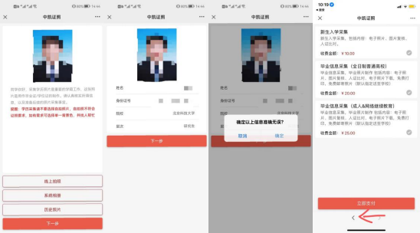

|  |
| --- |
| **2** |

|  |
| --- |
| **1** |

无需缴费

直接点击返回

|  |
| --- |
| **4** |

|  |
| --- |
| **3** |

1. 新生图像采集过程中如遇问题，可拨打010-63334092进行咨询。工作时间：周一至周日9:00-17:00(12:00-13:00休息)。

附件1.未拍照学生名单

教　务　处

2022年11月9日